百度空间 | 百度首页 | 登录
产品和体验设计
改善人类生活，促进世界和平:)

主页博客相册个人档案 好友
查看文章
一个登录界面的PS设计和HTML/CSS实现
2009-10-12 16:26
这样的登录界面可用在网站、桌面软件、Web软件等上面，你可以根据自己的需求改变界面配色。好的，先看看界面最终设计的效果：
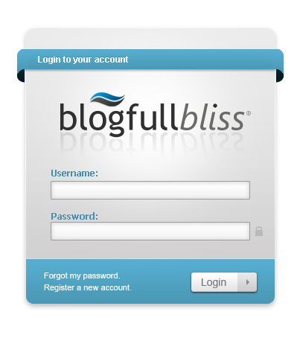

1、创建登录界面的背景
在Photoshop中，选择“圆角矩形工具”，设置半径为10px。将前景色设置为#aeaeae。
然后绘制如下的矩形框。尺寸大小取决于你自己。

下面为这个登录背景框添加图层样式：
透明度为 40%
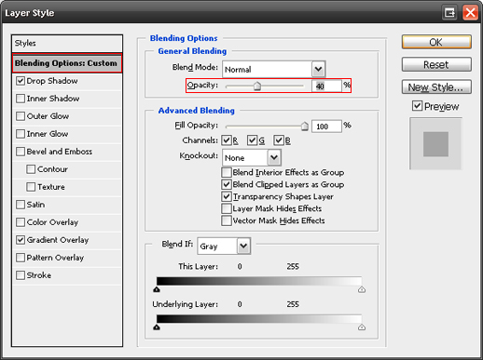
添加阴影:
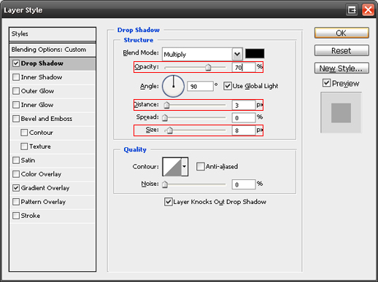
渐变叠加：从黑到白，具体参数如下:
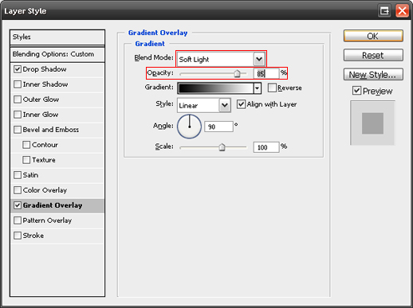
这时背景框的效果如下：


2、创建顶部的条形装饰条
这是教程中最难部分，请仔细阅读！
首先设置前景色为#51a5c5，选择“圆角矩形工具”，设置半径为10px
绘制如下形状：
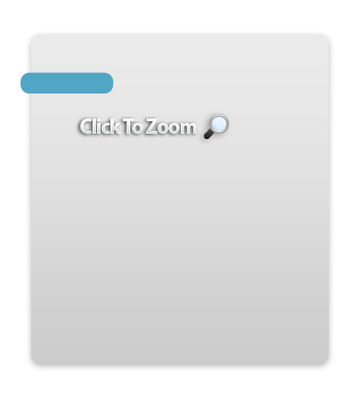
复制这个图层（快捷键CTRL+J），在其中一个图层上右键点击选择“栅格化图层”
使用“矩形选择工具”，在被栅格化的图层上选择一个矩形选项，如下图，然后填充以#51a5c5颜色
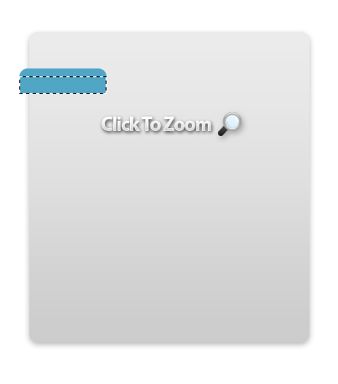
在圆角矩形形状图层的缩略图上按住键盘CTRL，然后点击该图层，出现圆角矩形选择框，然后选择“矩形选择工具”，将选择框向下移动位置，如下：
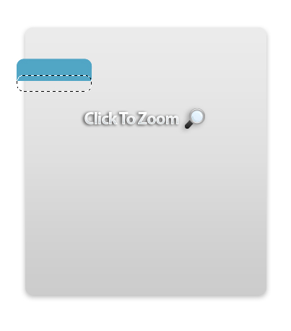
按下键盘delete 键删除，然后取消选择(CTRL+d),现在效果如下：
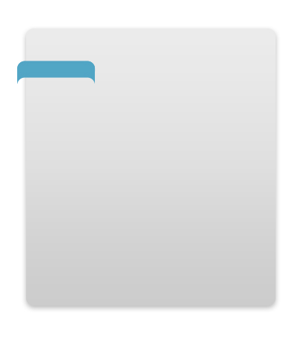
选择原来的圆角矩形形状图层，填充以#091e27颜色，并栅格化。移动位置如下：
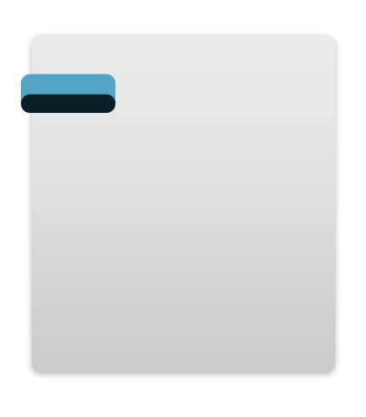
选择“矩形选择工具”，进行如下选择：
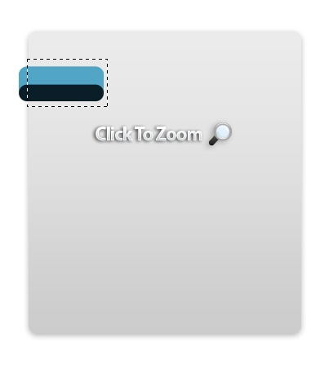
分别在各个图层上进行删除，结果如下：
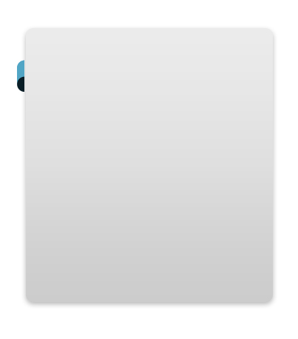
新建立图层，选择矩形选择工具，进行如下选择，并填充以 #51a5c5颜色。
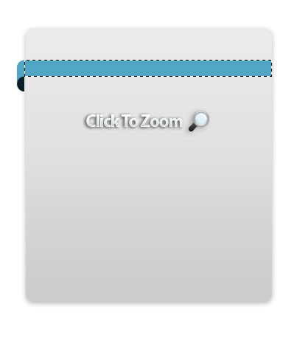
复制前面的图层，移动到右边，然后进行镜像。镜像的操作菜单是 "Edit -> Transform -> Flip Horizontal."，最后效果如下：
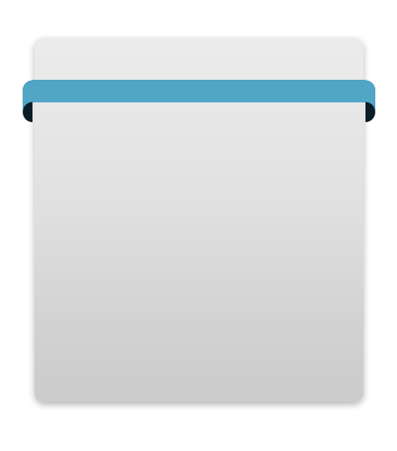
好了，下面我们对这条彩带添加渐变和投影效果。

3、为彩带添加样式
选择彩带的中间那个条的图层，添加如下图层样式：
投影:
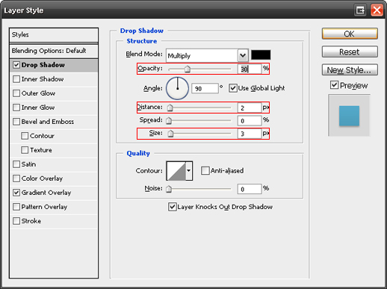
渐变叠加:
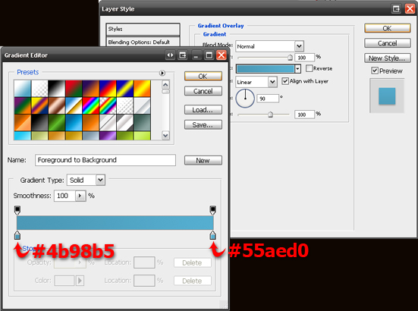
在彩带的左边和右边的部分上，应用相同的渐变效果。但无阴影。结果如下：
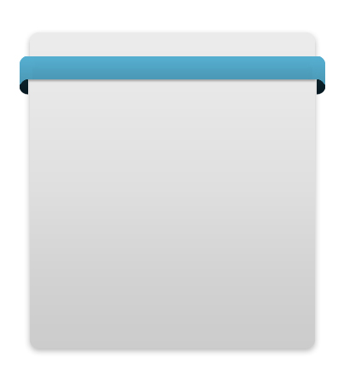

4、彩带上添加文字
字体颜色为白色，字体大小为12pt，字体为Arial bold。
复制该图层，让该图层位于原来文字图层的下面（CTRL+[），将该图层填充为#478fab色，用键盘上的向上方向键，移动一个像素。结果如下：
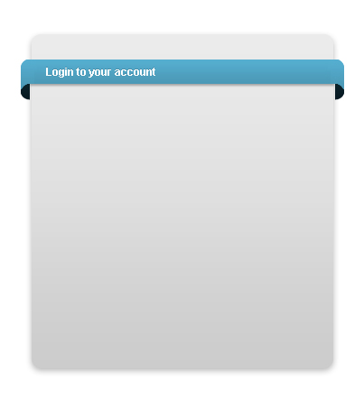
5、底部背景和描边
设置前景色为 #478fab，选择矩形选择工具，如下进行选择，填充以前景色（ALT+Backspace）
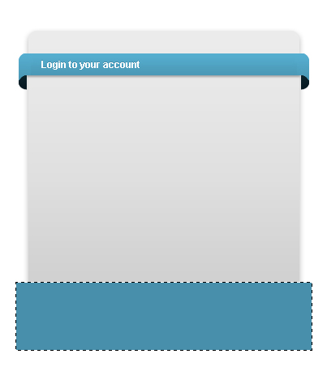
取消选择。在主背景图层上，按下CTRL键盘，并用鼠标点击图层，会选择该图层。然后用CTRL+Shift+I反向选择。然后选择蓝色底部图层，按键盘删除键盘，删除。最后取消选择。
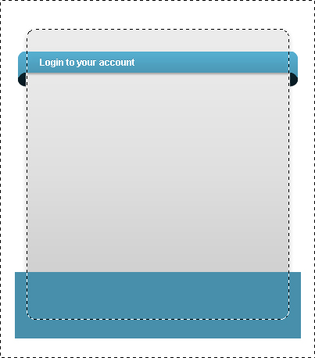
结果如下：
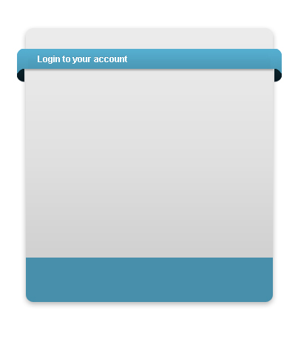
现在我们对底部背景进行渐变效果：
渐变叠加:
为主体添加白色描边。在主背景图层列表项目上， CTRL+click，选中一个和主背景图层一样形状的选择矩形。然后新建立一个图层，进行描边操作Edit->Stroke：
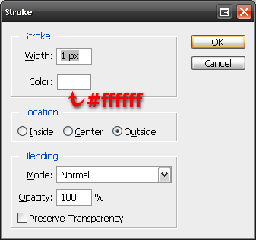
为描边图层添加遮罩，点击“添加图层遮罩”
使用渐变工具，设置为“前景到透明“.参照一下参数.
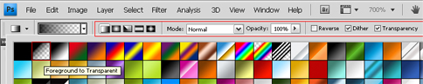
按下键盘Shift键，从底到上，然后在从上到下，进行渐变。这时描边图层的上面和下面都会变成渐隐效果，只有中间可见。
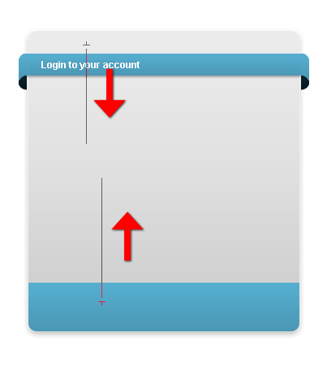
最终效果如下：
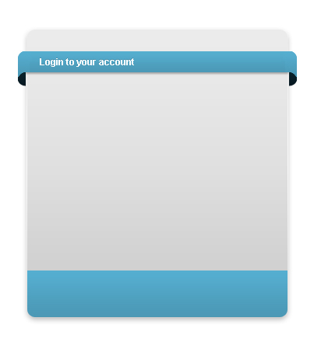
现在在footer顶部绘制一条边。使用 Pencil Tool (b)工具，用Hard Round 1 Pixel 笔刷样式，按住键盘shift键，绘制一条直线。设置透明度为 30%.
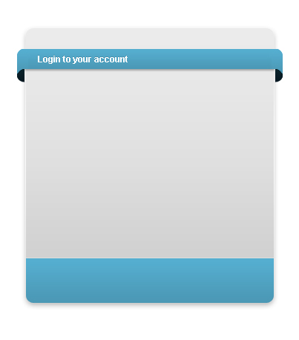
6、登录按钮和底部的文本
对于底部文字，选择字体Arial regular 11pt, 设置aa 为 sharp.颜色为#ffffff 输入”忘记密码 注册新账户“。对于登录按钮，选择圆角矩形工具，半径为5px，绘制如下：
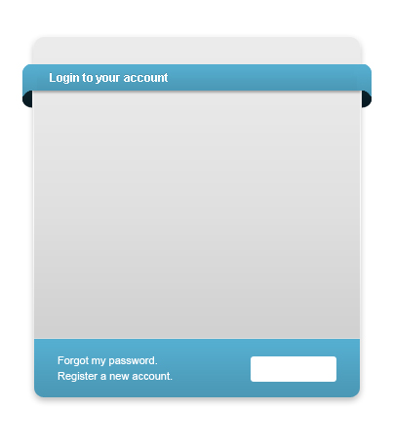
对按钮添加以下样式
投影:
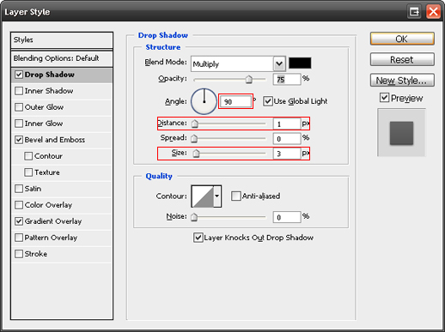
Bevel and Emboss:
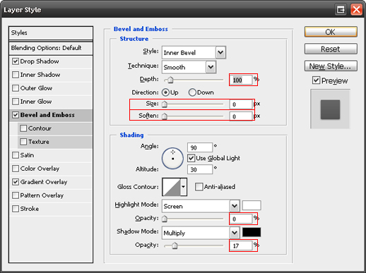
颜色渐变从黑到白:
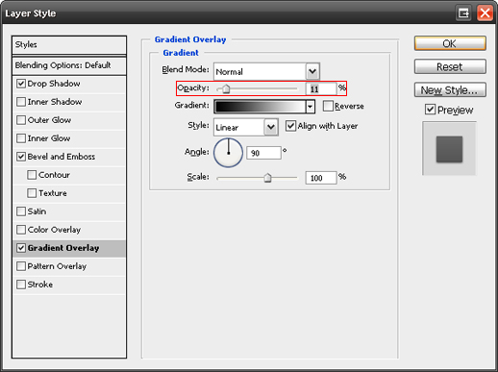
新建一个图层，选择矩形工具，选择如下，填充黑色 #000000
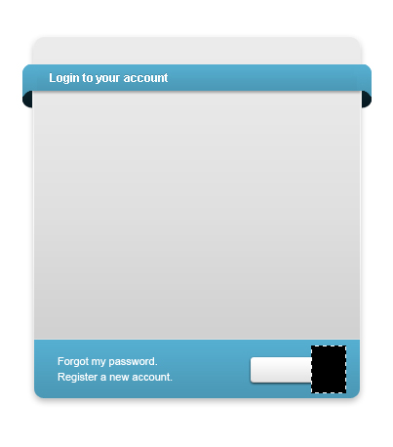
在该图层上点右键，选择”Create Clipping Mask“（ALT+CTRL+g），调整透明度为10%.
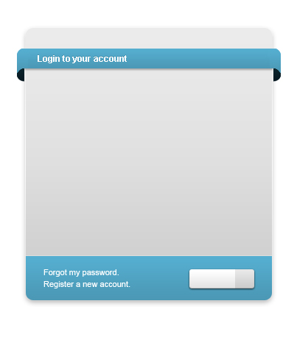
选择多边形工具，在按钮上绘制一个小三角形，填充为8a8a8a。
选择文本工具，字体为 Arial 14pt Regular, aa = Sharp，输入”登录“，字体颜色为#7d7d7d.
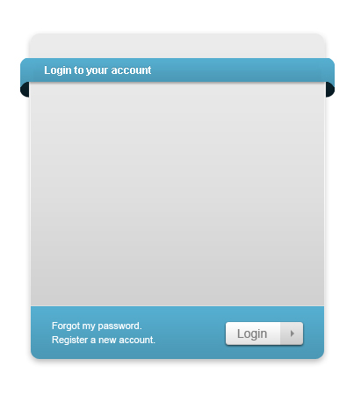
7、 Logo 和白色光影
添加一个你现成的logo。
前景色设置为白色，选择笔刷工具 Brush Tool (b)，笔刷使用Airbrush Soft Round 300px，新建图层，在Logo图层下，绘制笔刷。
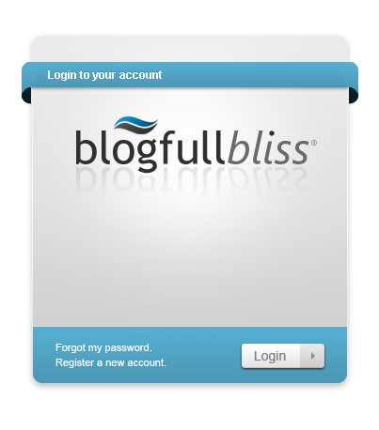
8、创建 文本框
矩形选择工具，填充为白色 #ffffff
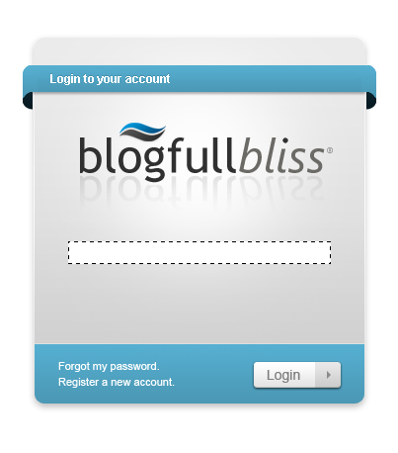
取消选择应用图层样式。
内部阴影:
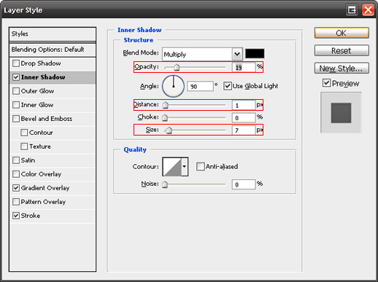
渐变叠加从黑到白:
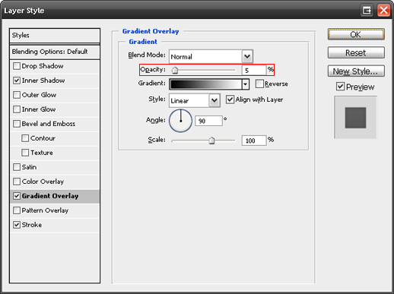
描边:
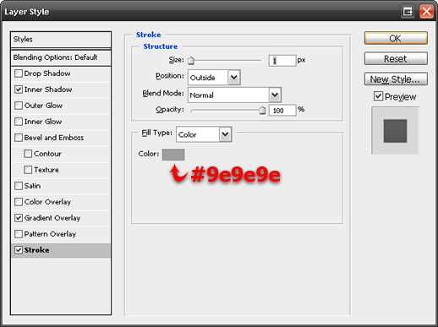

选择文字工具，字体为Arial 12pt Bold, aa = None ，输入”用户名 密码“，颜色#478fab.
复制文字和输入框，向下移动10px。
结束，最终效果如下：
接下来我们对前面设计的界面用HTML/CSS进行实现（但不实现登陆功能）。
你可以点这里看看最终实现效果，试着用鼠标悬停在输入框、登陆按钮上看看效果：
http://www.blogfullbliss.com/images/stories/tutorials/logintut2/login.htm
1、思考和计划
为了用HTML/CSS实现前面的界面设计，首先当然要花许多时间思考，并做好实现计划。对于一些大的项目这往往要花点时间。不过对于本次的界面比较简单。所以不需要太多思考。
2、切图
对前面设计的PS界面进行图片切割。如何切割将会大大较大影响HTML编码。切割图片时，要基于前面做的思考和计划。不过有时也只有进入HTML编码后，才能回过头来进行更合理的切割。我们这次切图如下：
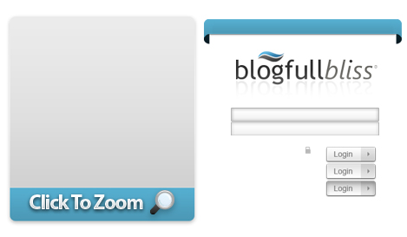
3、建立开发环境
进行开发，可选择开发工具很多，如Dreamveawer、Eclipse等等。我这里使用了AptanaStudio。我们在项目中建立 login.htm， login.css 和一个images文件夹：
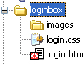
4、编码
编码是最有价值，也是最让人沮丧的部分工作。通常我在编码后，使用Firefox进行测试页面效果。
链接和文本格式
body{
font-family: Helvetica,Arial,sans-serif;
margin: 0px 0px 0px 0px;
font-size: 14px;
}
a:link, a:visited{
color:#ffffff;
text-decoration:none;
}
a:hover{
color:#95ddf9;
}
以上CSS代码中，我们通过body标签，设置全局的文本样式。另外设计链接的常态、已被访问、鼠标悬停的样式。
背景框的实现
背景框是界面的主体部分。login.htm中背景框的代码是：
<div class="wrapper"></div>
然后在login.css中设置该背景框CSS样式：
div.wrapper{
background-image:url(images/bg.gif); /* 背景图 */
background-repeat:no-repeat; /*不让背景图重复平铺 */
width:348px; /*背景图的宽度 */
height:384px; /* 背景图的高度 */
margin-left:4px; /*离左边的margin，是留给顶部彩条左边那个部分的 */
padding-top:75px; /* 离顶部的padding，刚好是留给顶部的彩条的高度 */
}
这是效果如下：
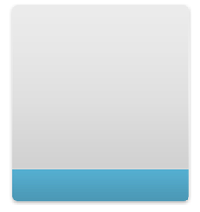
顶部彩条
顶部彩色横条浮在背景框之上，这样实现了背景图重叠。HTML代码如下：
<div class="ribbon">Login to your account</div>
<div class="wrapper">......
注意这里彩条ribbon的div是在wrapper之上。
为彩条添加以下的CSS代码：
div.ribbon{
background-image:url(images/ribbon.png); /* 彩条背景图 */
background-repeat:no-repeat; /* 图片不重复平铺 */
width:358px; /* 图片宽度 */
height:45px; /* 图片高度 */
float:left; /* 将图片float到左边 */
margin-top:25px; /*背景图底部的margin */
padding-left:25px; /*文字离左边的padding*/
padding-top:5px; /* 文字离顶部的padding */
color:#ffffff; /* 文字颜色 */
font-weight:bold; /*文字加粗 */
}
这是效果如下：
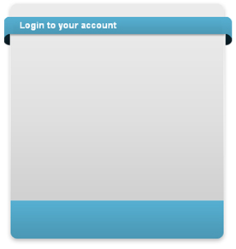
添加Logo
在背景框div之内添加logo的HTML标签：
<div class="wrapper">
<div class="logo"></div>
在login.css文件中位该Logo添加CSS样式：
div.logo{
background:url(images/logo.png) no-repeat;
width:330px;
height:115px;
}
这时效果如下：

以上完成了登录的背景部分，下面完成登陆部分（即输入框和登录按钮）
登陆部分，为了方面编码和组织，分成了两个部分：登陆输入部分、登陆按钮部分。
登陆输入框部分
在HTML代码中，将整个输入部分用loginwrapper这个div包裹住：
<div class="loginwrapper">
<span class="usertext">Username:</span><br>
<input class="textbox" type="text" size="25"><br>
<span class="usertext">Password:</span><br>
<input class="textbox" type="password" size="25">
<img src="images/lock.png" alt="Lock Image"><br>
</div>
接着为以上的HTML添加CSS样式。
先对登录输入部分的整个外框添加样式：
div.loginwrapper{
margin-left:40px;
}
然后根据设计，对文字和输入框添加样式：
input.textbox{
background:url(images/text_field.png) 0px -25px;
width:264px;
height:20px;
border:0px;
padding-top:5px;
padding-left:4px;
}
input.textbox:hover{
background:url(images/text_field.png) 0px 0px;
border:0px;
}
以上CSS中，对输入框的样式，我们使用了CSS sprites这个CSS图像合并技术。让我们看看对输入框的切图是这样的：
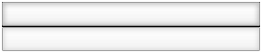
这里是一个完整的图片。也是说对输入框的两个状态的背景图，切入到一个图片中。在前面的CSS样式中，在不同的鼠标操作的时候，设置变化背景图片的position位置。一次性加载所需的输入框各个状态背景图，加快了效率。
这时实现的效果如下：
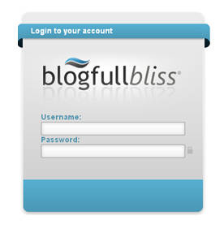
登陆按钮部分（底部部分）
登录按钮部分的HTML代码如下：
<div class="bottomwrapper">
<input type="button" class="button">
<a href="#">Forgot my password.</a><br>
<a href="#">Register a new account.</a>
</div>
我们将整个底部区域放在bottomwrapper这个div标签中。为以上HTML添加样式如下：
div.bottomwrapper{
margin-left:40px;
margin-top:50px;
}
input.button{
background:url(images/login_btn.png) 0px 0px;
width:92px;
height:31px;
border:0px;
float:right;
margin-right:20px;
margin-top:5px;
}
input.button:hover{
background:url(images/login_btn.png) 0px -31px;
}
input.button:active{
background:url(images/login_btn.png) 0px -62px;
}
以上对登录按钮的样式，也使用了CSS Sprites技术。
最终实现完成。效果如下：
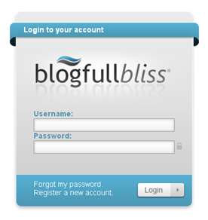

类别：视觉设计 | | 添加到搜藏 | 分享到i贴吧 | 浏览(623) | 评论 (4)

下一篇：用户体验设计的5种能力

相关文章：
• | 99款高质量免费(X)HTML/CSS模板... | • | HTML/css回记录-5(表格)
• | CSS IE7 IE6 Firefox多浏览器兼... | • | Vim下的Web开发之html,CSS,javas...
• | HTML/CSS回记录-1(标签) | • | HTML, CSS, JAVA, PHP, Database...
• | 最实用的小抄/手册总结:HTML, CS... | • | 兼容xhtml,html,ff,ie的滚动条cs...
• | zen Coding :css html 缩写!_4 | • | zen Coding :css html 缩写!_2
更多>>

最近读者：
 | 登录后，您就出现在这里。 | 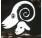 |  |  |  |  |  |  | 
 |  | 貌似很安全 | linjin_sun | abcto111 | chenjinxue | NoGrief | CyberFeiPunk | 金点子王中王 | danchen1988

网友评论：
1 | 网友:leo | 2009-11-04 10:33 | 回复  很好很强大哦！

2 | NoGrief | 2009-12-29 14:35 | 回复  这个css兼容多浏览器么？

3 |   liangyong_chen | 2010-01-05 11:40 | 回复  回复NoGrief：未验证过，这里只是部分代码，要兼容多浏览器，需要更多的如CSS重置。。。，等，这样的处理

4 | 貌似很安全 | 2010-01-06 22:05 | 回复  有成品没有？ 发给我一个。。。。真实不错 可惜我不会ps

发表评论：
姓 名： | 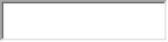 注册 | 登录
网址或邮箱： | (选填)
内 容：
  插入表情
  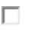 | ▼ 闪光字
验证码： | 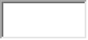请点击后输入四位验证码，字母不区分大小写
 | 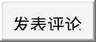

©2010 Baidu

